64位机安装android开发环境教程

# 1、下载文件

## 1.1 下载地址

网盘下载：<http://pan.baidu.com/s/1bphzwKJ>

## 1.2 开始下载

在浏览器中打开上述url，可以看到如下界面：

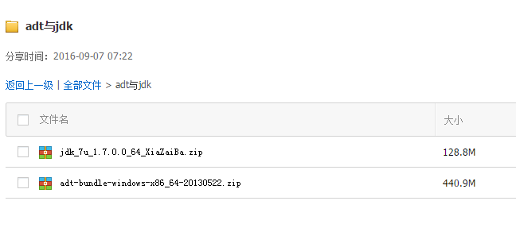

选中上述jdk与adt文件，并点击下载按钮，将这两个压缩包下载到本地。

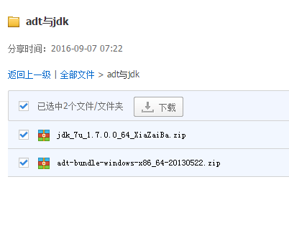

# 2、安装jdk

## 2.1什么是jdk？

JDK的全称是Java SE Development Kit，也就是Java 开发工具箱。SE表示标准版。JDK是Java的核心，包含了Java的运行环境（Java Runtime Environment），一堆Java工具和给开发者开发应用程序时调用的Java类库。

## 2.2如何安装？

将下载的jdk压缩包进行解压，得到一个可执行程序：

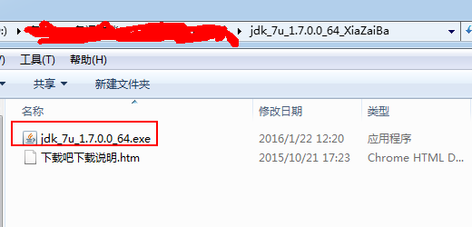

选中jdk_7u_1.7.0.0_64.exe这个文件，并双击开始安装:

(基本上就是一直点击‘下一步’)

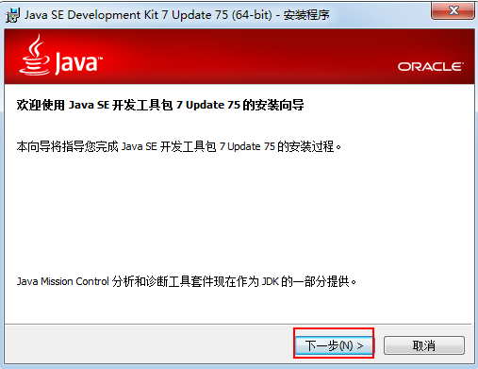

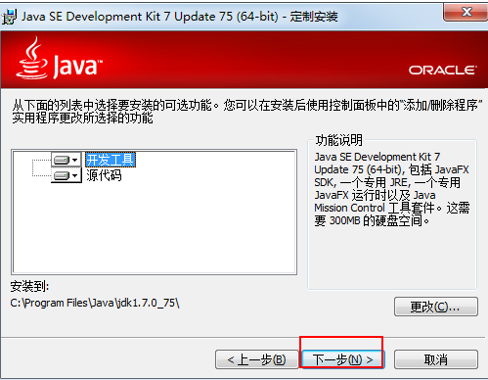

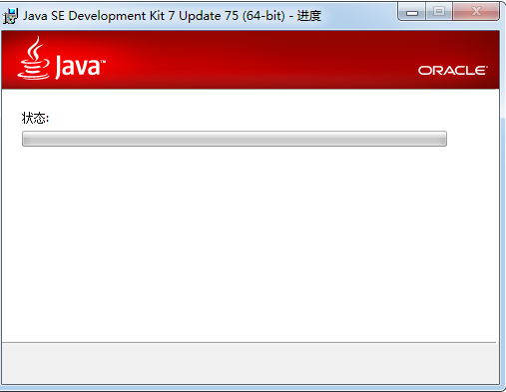

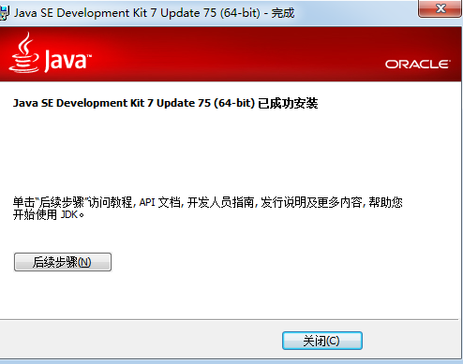

点击“关闭”按钮即可完成jdk的安装。

# 3、安装adt

## 3.1 什么是adt？

adt又叫adt bundle，ADT Bundle包含了Eclipse、ADT插件和SDK Tools，是已经集成好的IDE，只需安装好Jdk即可开始开发，推荐初学者下载使用ADT Bundle，不用再折腾开发环境。

## 3.2 如何安装adt？

步骤1：将adt-bundle-windows-x86_64-201300522.zip压缩包拷贝到c盘根目录下；

步骤2：将adt压缩包进行解压缩即可，无需安装。

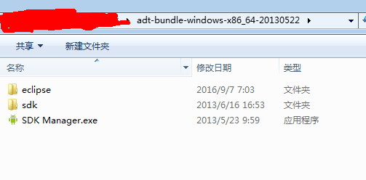

# 4、使用eclipse

在上一步，解压缩过后的文件夹中，可以发现有一个eclipse的文件夹，点进去如下图所示：

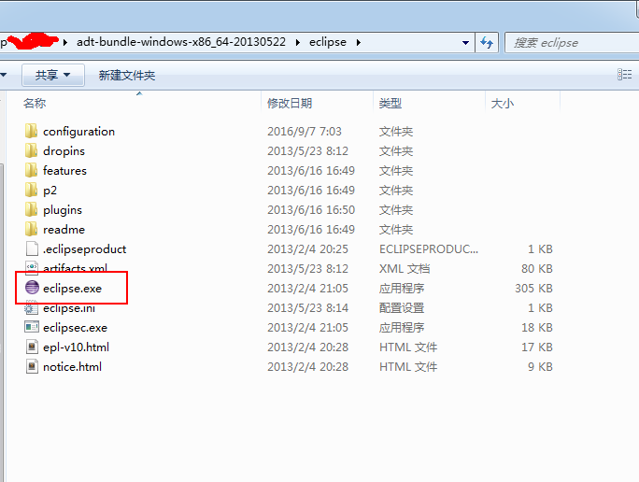

双击上图中红框所选中的eclipse.exe，如果打开后，能够依次下边的两张图，就说明已经搭建好Android的开发环境了

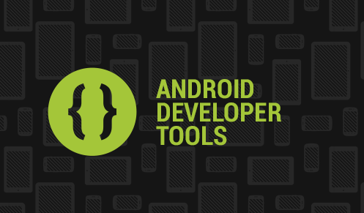

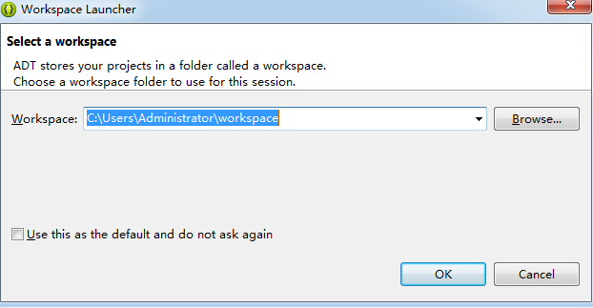

到此已经完成Android开发环境的安装。